Жители Зюзино написали коллективное письмо с требованием изменения проекта, сохранения парка и собирают подписи.

Вы можете подписать, связавшись с Марией 8-903-521-29-51

Больше инфо: www.zuzino2bear.com

Инстаграм: @save2bears
В период пандемии, самоизоляции, майских праздников на портале Активный Гражданин за 2 недели прошли «общественные слушания» по проектам реновации.
Градостроители задержали обсуждения проекта на год, и устроили интернет-слушания в 2 недели непростого для людей времени:
-Проект внесения изменений в правила землепользования и застройки города Москвы в отношении территории по адресу: проект планировки территории кварталов 36, 37, 38 района Зюзино

-Проект планировки территории кв. 36, 37, 38 района Зюзино

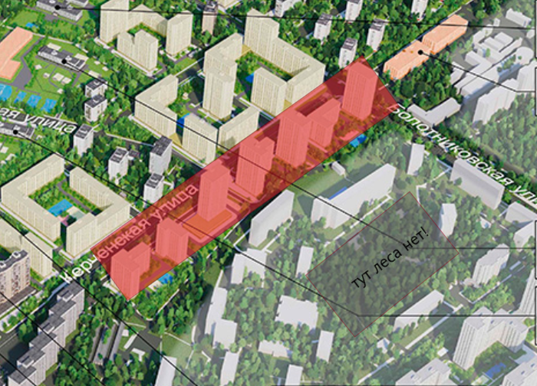
Экспозиция проекта открыта 27.04.2020 на официальном сайте и проводились с 27.04.2020 по 10.05.2020.

Согласно проекту, строительство 7 башен 11-24 этажа пройдет на территории парка «Два медведя», территории гаражного комплекса. Дорога 15 м. Пройдет от Каховки до Болотниковской, под окнами домов: Одесская ул 22к4, 22к3,18к4, 14к3а, 14к4а, Болотниковская улица 33к3, 33к2, 33к1А

